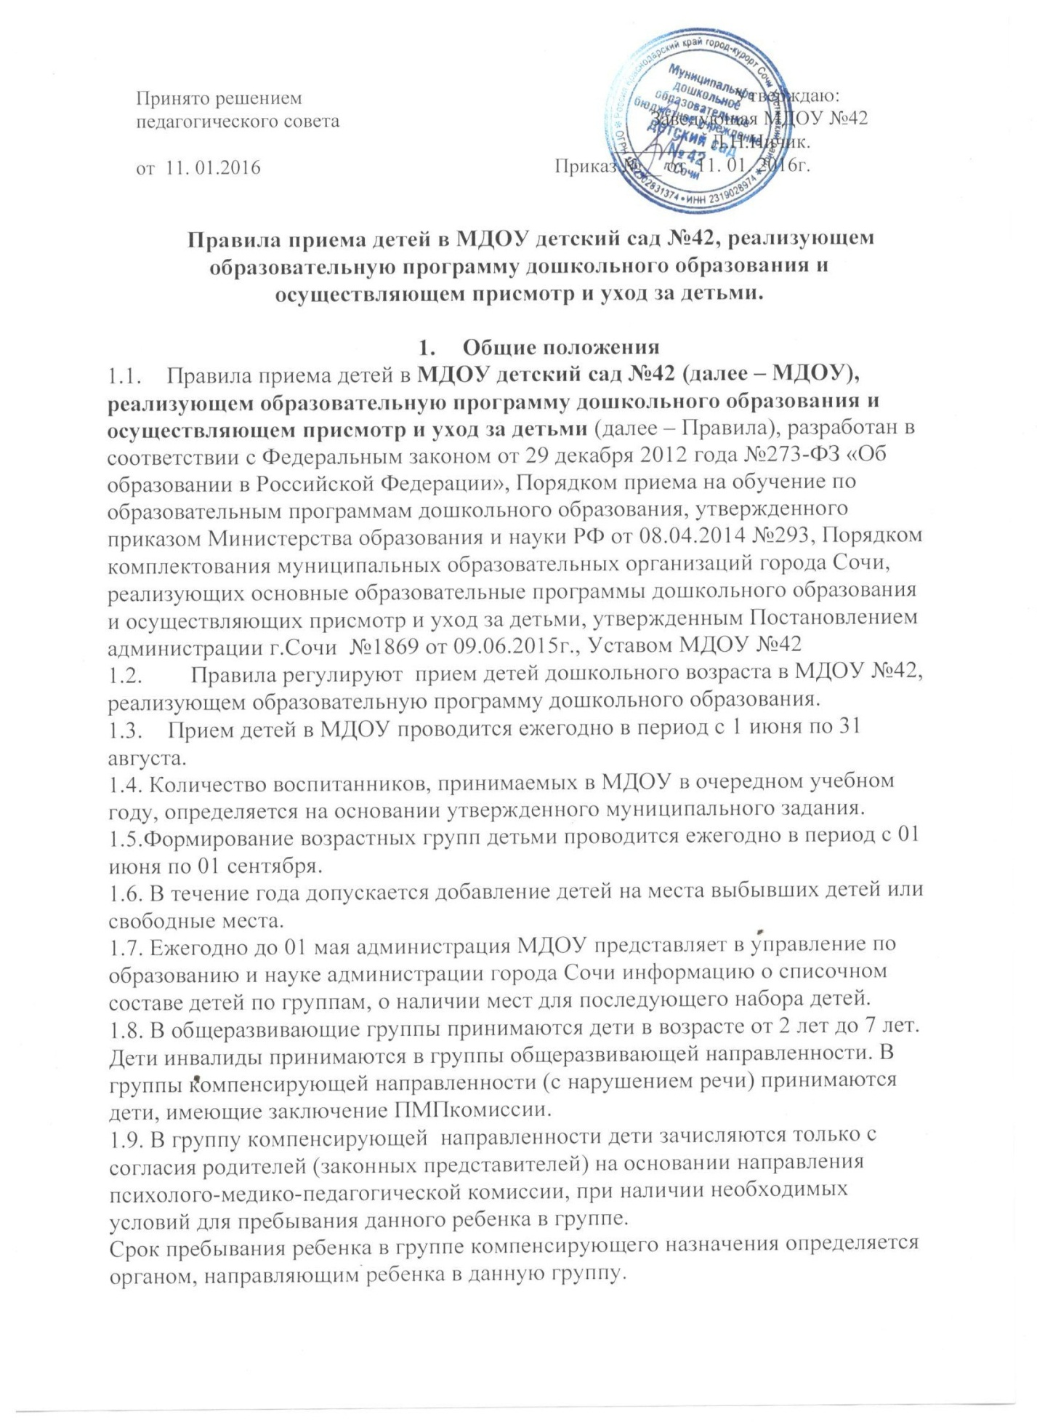

1.10. При наличии мест и желанию родителей (законных представителей, дети могут быть приняты в группы кратковременного пребывания в соответствии с режимом их функционирования.
1.11. Руководитель МДОУ, при приеме детей, знакомит родителей (законных представителей) с уставом, лицензией на право ведения образовательной деятельности, образовательной программой дошкольного образования МДОУ №42, правилами внутреннего распорядка, режимом, другими документами, регламентирующими организацию образовательного процесса и присмотр и уход за детьми

2.Алгорим приема детей в МДОУ №42
2.1. Работу по приему воспитанников организует заведующий МДОУ.
2.2. Основанием для приема ребенка в МДОУ №42 является путевка, выданная управлением по образованию и науке администрации г. Сочи.
2.3. Путевка на ребенка в МДОУ имеет единую установленную форму, номер, является документом строгой отчетности.
2.4. Путевка, выданная родителям (законным представителям), предоставляется в МДОУ. Заведующий регистрирует путевку в книге движения детей.
2.5. Путевка является также основанием для перевода ребенка из одного МДОУ в другое. Перевод ребенка из одного МДОУ в другое осуществляется по заявлению родителей (законных представителей) при наличии свободного места.
2.6. Прием в МДОУ осуществляется по личному заявлению родителя (законного представителя) ребенка при предъявлении оригинала документа, удостоверяющего личность родителя (законного представителя), либо оригинала документа, удостоверяющего личность иностранного гражданина и лица без гражданства РФ.
2.7.В заявлении родителями (законными представителями) ребенка
(Приложение №1) указываются следующие сведения:
- фамилия, имя, отчество ребенка;
-дата и место рождения ребенка;
- фамилия, имя, отчество родителей (законных представителей);
-адрес места жительства ребенка, его родителей (законных представителей);
- контактные телефоны родителей (законных представителей).
В заявлении родителями (законными представителями) ребенка фиксируется и заверяется личной подписью факт ознакомления ими с локальными актами МДОУ№42: уставом, лицензией на право осуществления образовательной деятельности, образовательной программой дошкольного образования МДОУ №42, правилами приема детей, режимом и др. локальными актами организации через информационные системы или на бумажных носителях.
Подписью родителей (законных представителей) ребенка фиксируется также согласие на обработку их персональных данных и персональных данных ребенка в порядке, установленном законодательством РФ.
2.8.Для приема ребенка в МДОУ, родителями предъявляются следующие документы:
- медицинское заключение;
- оригинал свидетельств о рождении ребенка;
- оригинал документа, удостоверяющего личность родителя (законного представителя);
- свидетельство о регистрации ребенка по месту жительства или по месту пребывания;
- родители (законные представители) детей, являющихся иностранными гражданами или лицами без гражданства, дополнительно предъявляют документ, подтверждающий родство заявителя (или законность представления прав ребенка), и документ, подтверждающий право заявителя на пребывание в РФ.
- в группы компенсирующей направленности (с нарушением речи), дополнительно, предоставляется заключение ПМПкомиссии.
Названные документы предъявляются до начала посещения ребенком образовательной организации.
2.9.Все документы представляются на русском языке или вместе с заверенным в установленном порядке переводом на русский язык.
2.10.Копии предъявляемых при приеме документов хранятся в МДОУ на время обучения ребенка.
2.11. Заявление о приеме в образовательную организацию и прилагаемые к нему документы, представленные родителями, регистрируются руководителем МДОУ в журнале регистрации заявлений о приеме в детский сад.
2.12. Родителям (законным представителям) выдается расписка (Приложение №2) о приеме документов для приема воспитанника в дошкольную образовательную организацию), содержащая информацию о регистрационном номере заявления о приеме ребенка в МДОУ, перечне представленных документов. Расписка заверяется подписью должностного лица МДОУ, ответственного за прием документов, и печатью образовательной организации.
2.13. Дети, родители (законные представители) которых, не представили необходимые для приема документы в соответствии с пунктом 2.8. настоящих Правил, в МДОУ не зачисляются.
2.14.После приема документов, образовательная организация заключает договор об образовании по образовательным программам дошкольного образования (Приложение №3) с родителями (законными представителями) ребенка.
2.15. Заведующий издает приказ о зачислении ребенка в МДОУ в течение трех рабочих дней после заключения договора.
2.16.Приказ в трехдневный срок после издания приказа размещается на информационных стендах МДОУ, официальном сайте МДОУ, в сети Интернет.
2.17. На каждого ребенка, зачисленного в МДОУ, заводится личное дело, в котором хранятся все сданные документы. Личное дело ребенка хранится весь период его пребывания в образовательной организации.

3.Порядок и основания для перевода воспитанников внутри МДОУ
3.1.Перевод воспитанников может производиться внутри МДОУ №42:
- при наступлении нового учебного года путем перевода воспитанников в следующую возрастную группу по приказу заведующего учреждением;
- по заявлению родителей (законных представителей) при наличии мест в группе, предназначенной для перевода, по приказу заведующего учреждением;

4. Порядок и основания отчисления воспитанников
4.1.Основанием для отчисления воспитанника из учреждения являются:
- расторжение договора, регулирующего отношения между МДОУ и родителями (законными представителями) воспитанника по соглашению сторон;
- истечение срока действия договора, регулирующего отношения между МДОУ и родителями (законными представителями) воспитанника;
- при наличии медицинского заключения о состоянии здоровья ребенка, препятствующем его дальнейшему пребыванию в МДОУ;
- по обстоятельствам, не зависящим от воли родителей (законных представителей) воспитанника и МДОУ, осуществляющего образовательную деятельность.
4.2. Руководитель издает приказ об отчислении воспитанника из МДОУ.
4.3. При отчислении ребенка, личное дело выдается на руки родителям (законным представителям).

5.Порядок ведения документации
5.1.Путевка на ребенка регистрируется заведующей в Книге движения детей, которая прошита и пронумерована.
5.2.На ребенка, зачисленного в МДОУ, формируется личное дело, в котором хранятся документы:
- путевка;
- заявление родителей (законных представителей) о приеме ребенка в МДОУ;
- договор об образовании с родителями (законными представителями);
- ксерокопия свидетельства о рождении воспитанника;
- свидетельство о регистрации ребенка по месту жительства или по месту пребывания;
- ксерокопии паспортов родителей или одного из родителей.
Медицинское заключение хранится в медицинском кабинете.
5.3.Заявление родителей (законных представителей) регистрируется в Журнале регистрации заявлений о приеме в детский сад
5.4. В группе, которую посещает ребенок, ведутся:
- табель учета посещаемости детьми детского сада;
- тетрадь сведений о родителях для мобильной связи с родителями в экстренных случаях.
Данные документы в группе оформляются и хранятся учебный год (с 1 сентября по 31 августа).
5.5.Права и обязанности участников образовательного процесса, предусмотренные законодательством об образовании и локальными нормативными актами МДОУ, прекращаются с даты отчисления воспитанника.

